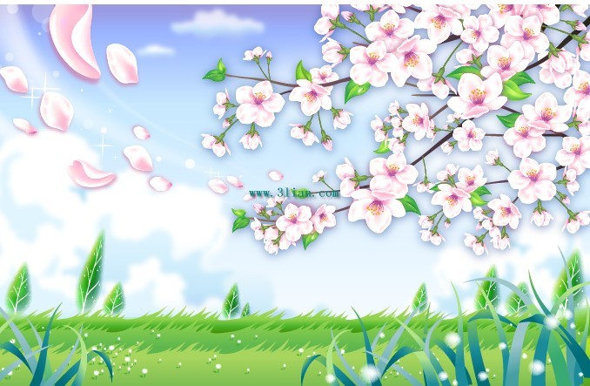
Консультация для родителей - Советы логопеда

– это чудесное и прекрасное время года, которое мы можем использовать для всестороннего развития и воспитания наших детей.
Давайте научим ребёнка наблюдать, познавать и видеть всю красоту весенней природы, через игры, стихи, рассказы и сказки.
Родителям рекомендуется:
- поговорить с ребёнком, получить ответы на вопросы,
а затем восполнить знания ребёнка об окружающем мире.

Вашему вниманию предлагаем:

ТЕМАТИЧЕСКИЕ ПАМЯТКИ

«ПОИГРАЙ с РЕБЁНКОМ ДОМА»

Желаем Вам удачи
в воспитании и развитии вашего ребёнка!

Составил: учитель – логопед
Елена Владимировна Шадурская, детский сад № 29

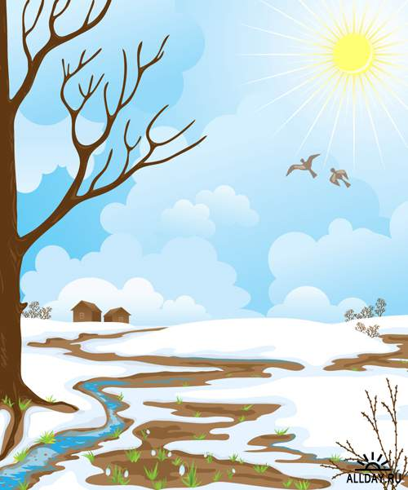
«ВЕСНА. ПРИМЕТЫ ВЕСНЫ»

Дети могут усвоить: названия весенних месяцев, основные признаки, приметы весны; уметь устанавливать причинно-следственные связи (почему снег тает, почему бегут ручьи, почему появились листочки, почему появились насекомые, почему прилетели птицы и т.д.); пробуждение животных от зимней спячки и появление детёнышей.
Лексический материал: весна, солнышко, проталины, ручей, почки; теплее, ярче; пригреть, таять, журчать, набухать, прилетать; март, апрель, май и т.д.
РЕЧЕВЫЕ ИГРЫ
- «Первые приметы весны». С помощью наводящих вопросов выясняем у детей весенние приметы: пригревает солнышко, увеличился день, подул теплый ветер; снег потемнел и стал таять; появились проталины; на реках тает и трескается лед; капель.
- «Подбери слова - признаки». Обогащение словаря прилагательными из весенней тематики – Например:
ВЕСНА (какая?) - теплая, дождливая, сырая, солнечная, звонкая, ранняя, поздняя, красивая, долгожданная, сухая, шумная, веселая, цветущая, …
СОЛНЫШКО (какое?) - горячие, ласковое, нежное, лучистое..
* «Подбери словечко». Подбор глаголов к слову солнышко (ГРЕЕТ, СВЕТИТ, ЛАСКАЕТ, ПРИПЕКАЕТ…)
- «Почемучка». Установление элементарных причинно-следственных связей. Почему весной тает снег? Почему бегут ручьи? Почему тает лёд? Почему трескается лёд? Почему набухают почки? Почему лопаются почки? Почему распускаются цветы? Почему пробивается травка?
Почему появляются насекомые? Почему прилетают птицы?
Почему животные просыпаются от зимней спячки? Почему люди одеваются легче?
- Развиваем навыки связной речи. Пересказ рассказа «Март».
Март – первый месяц весны. На земле ещё лежит снег, да и мороз иной раз ударит. Но посмотрите, как ослепительно светит солнце. Его свет густой, золотистый. Лучи солнца греют лицо, руки. И небо синее – синее, и по нему раскинулись пушистые облака. Начинается таяние снега. На буграх появляются первые проталины. В полях журчат ещё очень маленькие ручейки. Ручьи, проталины, первые кучерявые облака – это и есть самое начало весны.
- ПОВТОРИТЬ! Самомассаж рук (пальчиковая гим-ка)
«Будем мы весну встречать»
Раз, два, три, четыре, пять, (поочерёдно загибаем пальчики)
Будем мы весну встречать. (хлопаем в ладоши)
Весна-красна, иди скорей, (пальч. «идут» по ладошке)
Землю солнцем обогрей! (растереть ладошку по спирали)
Пусть тает снег, (сжим. и разжимают кулачки)
Исчезнет лёд,
А птичка песенку споёт. (машем ладошками)
Скорей набухнут почки (сжимаем кулачки)
И вырастут листочки. (распускаем пальчики вверх)
- Чтение и пересказ любимых сказок и рассказов с ребёнком.
Разучивание стихотворений, загадок и считалок о весне.

«ПЕРЕЛЁТНЫЕ ПТИЦЫ»

Дети могут усвоить: основные названия птиц, из каких частей состоит их тело, чем оно покрыто, как птицы передвигаются, чем питаются, где живут, почему осенью они улетают, а весной прилетают.
Лексический материал: утки, гуси, лебеди, журавли, ласточки, стрижи, соловьи, грачи, скворцы, кукушки; части тела, перья; гнездо, стая, клин, вереница, поодиночке; корм, кормушка; щебетать, курлыкать, летать, улетать, прилетать, ходить, прыгать, махать и т. д.
БЕСЕДА: Вспомнить перелётных птиц и птиц, которые живут в городе рядом с нами; где живут; чем питаются; внешний вид; жизнь птиц весной…
РЕЧЕВЫЕ ИГРЫ
- «Как прилетают птицы?» Гуси, утки, лебеди прилетают вереницей; ласточки, грачи, скворцы – стаей; журавли – клином; кукушки - поодиночке.
- «Кто кем был?» Образование слов. Аист был аистёнком. Грач был грачонком. Кукушка была кукушонком…..
- «Четвертый лишний». Четыре картинки: три птицы и одно животное или три животных и одна птица. Дети должны сказать, кто лишний, и объяснить, почему.
Лишний волк, потому что это животное, а остальные – птицы. Лишняя ласточка, потому что это птица, а остальные – животные и т.д.
- «Чего не хватает?». Взрослый закрывает на картинке различные части тела птицы и спрашивает: «Чего не хватает у птицы?» (У птицы не хватает хвоста (головы, туловища, лапок, клюва, глаз, когтей, перышек)).
- «Угадай слово». Использование в речи глаголов в един. и множ. числе.
Птица улетает, а птицы …(вылетает, залетает, прилетает, клюёт, спит, машет крыльями, прыгает, кричит, вьёт гнездо, поёт).
- «Посчитай птицу…до 10». Например: Одна кукушка, две кукушки,…, четыре кукушки, пять кукушек, …., …и т. д.
* Развиваем связную речь. Составляем рассказ-описание о птице по плану:
- Как называется? - Где живёт? - Части тела. Чем оно покрыто?
- Чем птица питается? - Как поёт? - Как зовут птенцов?
- Какую пользу приносит птица?
- РАЗУЧИТЬ! Скороговорки о птицах. * К ласточке-милашке
Кукушка кукушонку Дятел ель долбил-долбил. Залетали пташки.
Варила кашу-пшёнку. Ствол у ели толстый был. Иволга – к обеду, Кукушонок кушал ложкой Дятел выдолбил дупло. Галка – на беседу.
Кашу пшённую из плошки. Дятлу в том дупле тепло. Дятел – за листочком,
- Пальчиковая гимнастика (самомассаж рук). Сокол – за платочком.
Ласточка, ласточка, (На каждую строчку
Милая касаточка, большой палец «здоровается»
Ты где была, дважды с одним пальчиком,
Ты с чем пришла? начиная с указательного, -
- За морем бывала, сначала на правой,
Весну добывала. потом на левой руке.)
Несу, несу (можно просто растирать пальчики рук)
Весну – красну.

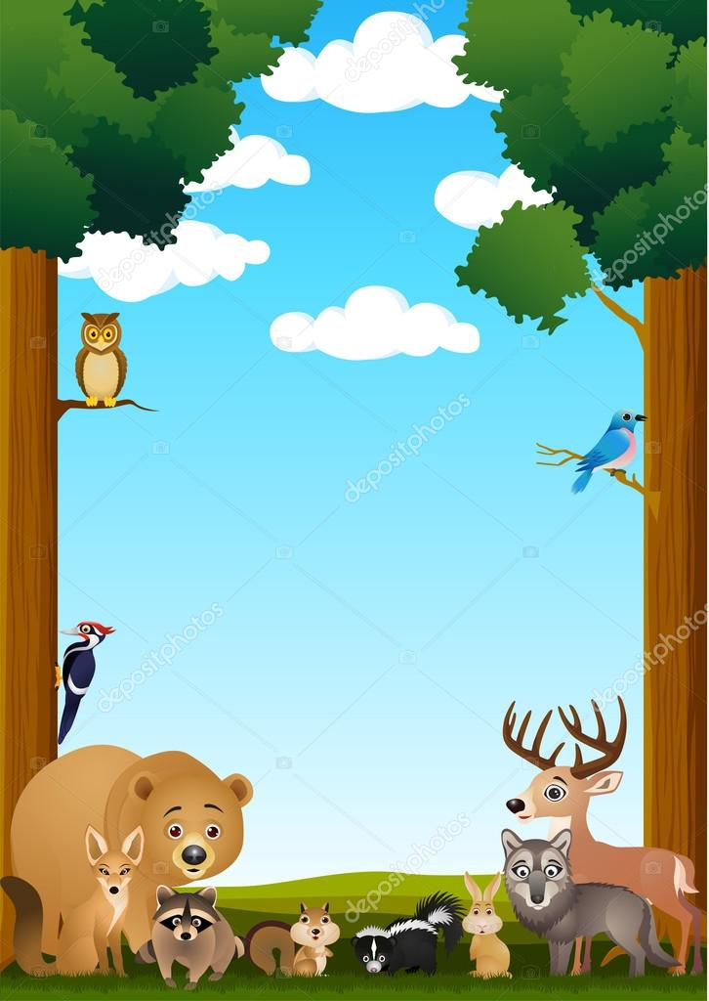
«Дикие животные нашего леса весной»

Дети могут усвоить: основные названия диких животных и детёнышей; из каких частей состоит их тело, чем оно покрыто, как звери передвигаются, чем питаются, где живут…
Лексический материал: лиса, заяц, волк, лось, белка, барсук, бурундук, медведь, бобёр, крот, куница…; хвост, лапы, пасть, клыки, охотиться, прыгает, рычит, крадётся, скачет, подстерегает, колючий, рыжая, хитрая, трусливый, длинноухий, пушистый, злой, косолапый, нора, логово, берлога, дупло…
- БЕСЕДА: Вспомнить диких животных и их детёнышей; где живут; чем питаются; внешний вид; жизнь зверей весной…
РЕЧЕВЫЕ ИГРЫ
- «Сосчитай-ка». Посчитать животное до 10 – лиса, белка, волк, лось, ёж, медвежонок, заяц, барсук….
- «Кто кем был?» Образование слов. Ёж был ежонком. Заяц был зайчонком. Лиса была лисёнком. и т. д.
- «Назови семью» - Волк, волчица, волчонок. Лис, лисица, лисёнок…
- «Чей хвост (уши)?». Лисий, волчий, беличий, медвежий, барсучий…
- «Назови детёныша ласково». (лисёно - ЧЕК).
Развиваем связную речь. Составляем рассказ-описание: например: «Лиса»
Лиса – это дикое, хищное животное. Она живёт в лесу. Она очень хитрая. У неё мордочка, пушистый хвост, быстрые лапы. Шерсть у лисы рыжая. Лиса живёт в норе. Лиса питается полевыми мышами и зайчатиной. Весной у неё появляются лисята.
Пересказать рассказ, а потом придумать аналогичный о каком-либо диком животном.
* Пересказ сказок «Теремок»; «Три медведя»; «Заяц и Лиса».
* РАЗУЧИТЬ! Скороговорки.
Медвежонок неуклюжий Бурундук шёл к барсуку Белый волк на свете жил,
Лапой шлёпает по луже. А барсук – к бурундуку. Часто лапы с мылом мыл,
Медвежонок кружится, Полдороги прошагали Чистоплотный очень был,
Ловит лучик в лужице. И друг друга повстречали. И без мыла долго выл.
Считалки.
Бегал заяц по болоту. Блины белка напекла
Он искал себе работу. И бельчатам подала.
Да работы не нашёл, Удались блины у белки.
Сел, заплакал и ушёл. Опустели в миг тарелки.
- Пальчиковая гимнастика.
Сидит белка на тележке, (Хлопок ладонями и
Продает она орешки. удары кулачками ритмичные на кажд. слово)
Лисичке-сестричке,
Воробью, синичке, (загибать по одному пальчику,
Мишке толстопятому, на каждое название)
Заиньке усатому.
Кому в платок, (Хлопок ладон. и удары кулочками
Кому в кузовок, ритмичные на кажд. слово)
Кому в лапочку.

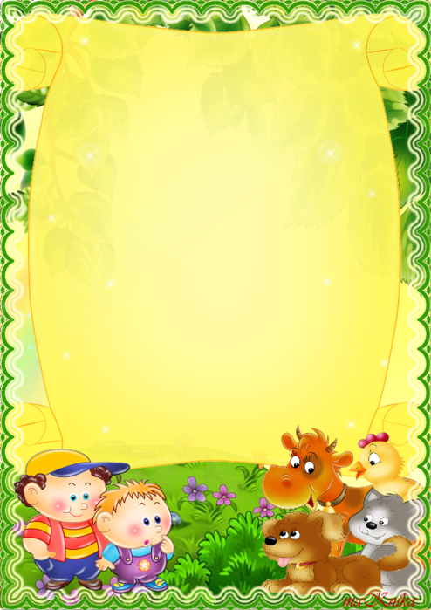
«Домашние животные и их детёныши»

Дети могут усвоить: основные названия домашних животных и детёнышей; из каких частей состоит их тело, чем оно покрыто, как животные передвигаются, чем питаются, где живут…
Лексический материал: кошка, кот, пёс, собака, корова, телёнок, лошадь, жеребёнок, овца, ягнёнок, свинья, поросёнок, коза, козлёнок…; мяукать, лаять, мычать, хрюкать, кормить, сторожить, охранять, ласкаться….
- БЕСЕДА: Вспомнить домашних животных и их детёнышей; где живут; чем питаются; внешний вид; какую пользу приносят людям…
РЕЧЕВЫЕ ИГРЫ
- «Кто кем был?» Образование слов. Кот был котёнком. Бык был телёнком. Кролик – крольчонком. и т. д.
- «Назови семью» - Пёс, собака, щенок. Конь, лошадь, жеребёнок…
- «Сосчитай-ка». Посчитать животное до 10.
- «Один - много?» Образование слов множественного числа.
кошка – кошек цыплёнок – цыплят
собака – собак лошадь – лошадей и т.д.
- «Назови детёныша ласково». (котёно - ЧЕК).
Развиваем связную речь.
- Составляем рассказ-описание: «Собака»
«Собака – это домашнее животное. Она питается косточками, хлебом, пьёт воду. У неё есть туловище, голова, четыре ноги, хвост. Тело собаки покрыто шерстью. Она умеет бегать, прыгать, лаять. У собаки есть щенята. Собака – друг человека. Она охраняет дом.
Пересказать рассказ, а потом придумать аналогичный о любом домашнем животном.
- РАЗУЧИТЬ! Считалки.
Шёл котик по лавочке – Шла коза по мостику Шёл баран по крутым горам,
Раздавал булавочки. И виляла хвостиком, Вырвал травку,
Шёл по скамеечке - За перила зацепила, Положил на лавку.
Раздавал копеечки: Прямо в речку угодила. Кто её возьмёт,
Кому десять, кому пять, Тот и вон пойдёт.
Выходи, тебе искать.
Скороговорки.
Мышки, не мешайте кошке Жуёт поросёнок У кудрявого барашка
Ловить мошек на окошке. Морковку спросонок. Раскрутились вдруг кудряшки.
Кошка мошку лапой - хвать! Барашек баранку Парикмахер рядом был.
Лучше кошке не мешать. Грызёт с спозаранку. Он кудряшки закрутил.
- Кот – плутишка, шалунишка. Индюк болтал, болтал, болтал.
Ухватил кот лапой мышку. От болтовни осел устал.
Плохо было в лапах мышке, Он болтуну сказал: «Молчать!
Убежала от плутишки. Нельзя полдня тебе болтать!»

«НАСЕКОМЫЕ»

Дети могут усвоить: основные названия насекомых; где они живут; чем питаются; для чего они нужны, какую пользу приносят.
Лексический материал: стрекоза, бабочка, кузнечик, гусеница, муха, оса, комар, пчела, паук, жук, шмель, муравей, муравейник, ползать, грызть и т. д.
РЕЧЕВЫЕ ИГРЫ
- «Подбери слово». Подбор глаголов к слову насекомые: летают, порхают, ползают, прыгают, плетут, сосут, кусают, жалят, собирают, пьют, жужжат, звенят, гудят, надоедают, вредят, помогают, прячутся и т.д.
- «Четвертый лишний»Употребление сложных предложений с союзом потому что
муха, муравей, грач, пчела; оса, роза, комар, кузнечик;
стрекоза, жук, гусеница, собака; бабочка, самолёт, жук, шмель.
- «Кто как передвигается?» Составление сложных предложений со значением противопоставления.
Муравей ползёт, а бабочка… Гусеница ползает, а кузнечик… Бабочка летает, а сороконожка… Жук ползёт, а стрекоза… Оса летает, а червяк…
- «Посчитай насекомое … до 10». Например: Одна бабочка, две бабочки, три …, четыре …, пять бабочек, …., …, …, …, десять бабочек…
- «Насекомые - великаны». Употребление слов с увеличительным оттенками. Составление предложений по образцу. Это не паук, а паучище. Это не жук, а жучище. Это не муравей, а муравьище. Это не комар, а комарище. И т.д.
- Развитие навыков связной речи. Составление рассказа-описания «Пчела»:
«Пчела – насекомое. У неё есть крылья, голова, хоботок, брюшко, лапки. Пчела летает, жужжит, жалит. Она порхает с цветка на цветок и собирает нектар. Домик пчелы называется улей, там она хранит в сотах свой нектар.
Пчёлка полезное насекомое - она опыляет цветы и даёт нам мёд».
- РАЗУЧИТЬ! СКОРОГОВОРКИ.
«ЖУК» «ПЧЕЛА» «СВЕРЧОК»
Жу-жу-жу, жу-жу-жу, Встала с солнышком пчела, Сел сверчок на сундучок.
На лужайке я сижу: Облетела полсела Взял он скрипку, взял смычок.
Ж-ж-ж-ж-ж-ж. И наполнила битком Всем на скрипочке сыграл,
Над ромашками кружу! Соты сладеньким медком. Спрыгнул вниз и ускакал.
Безобидно я жужжу: Ж-ж-ж-ж-ж-ж.
«МУРАВЕЙ» «СТРЕКОЗА» «ПЧЁЛКА»
От зари и до зари - Стрекоза, стрекоза! Пчёлка лампочку включила.
Строят домик муравьи. Закрывай свои глаза. Лампа улей осветила.
Коль работа спорится, - Мне нельзя глаза закрыть, Пригласила пчёлка пчёлку
Муравейник строится. Надо завтрак раздобыть. Поплясать под лампой польку.
- Пальчиковая гимнастика: «ПЧЕЛА».
Прилетела к нам вчера (помахать ладонями)
Полосатая пчела.
А за нею шмель-шмелёк (на каждое название
И весёлый мотылёк, загиб. 1 пальчик)
Два жука и стрекоза,
Как фонарики глаза. (сделать кружочки из пал.)
Пожужжали, полетали, (помахать ладошками)
От усталости упали. (уронить ладони на стол)

